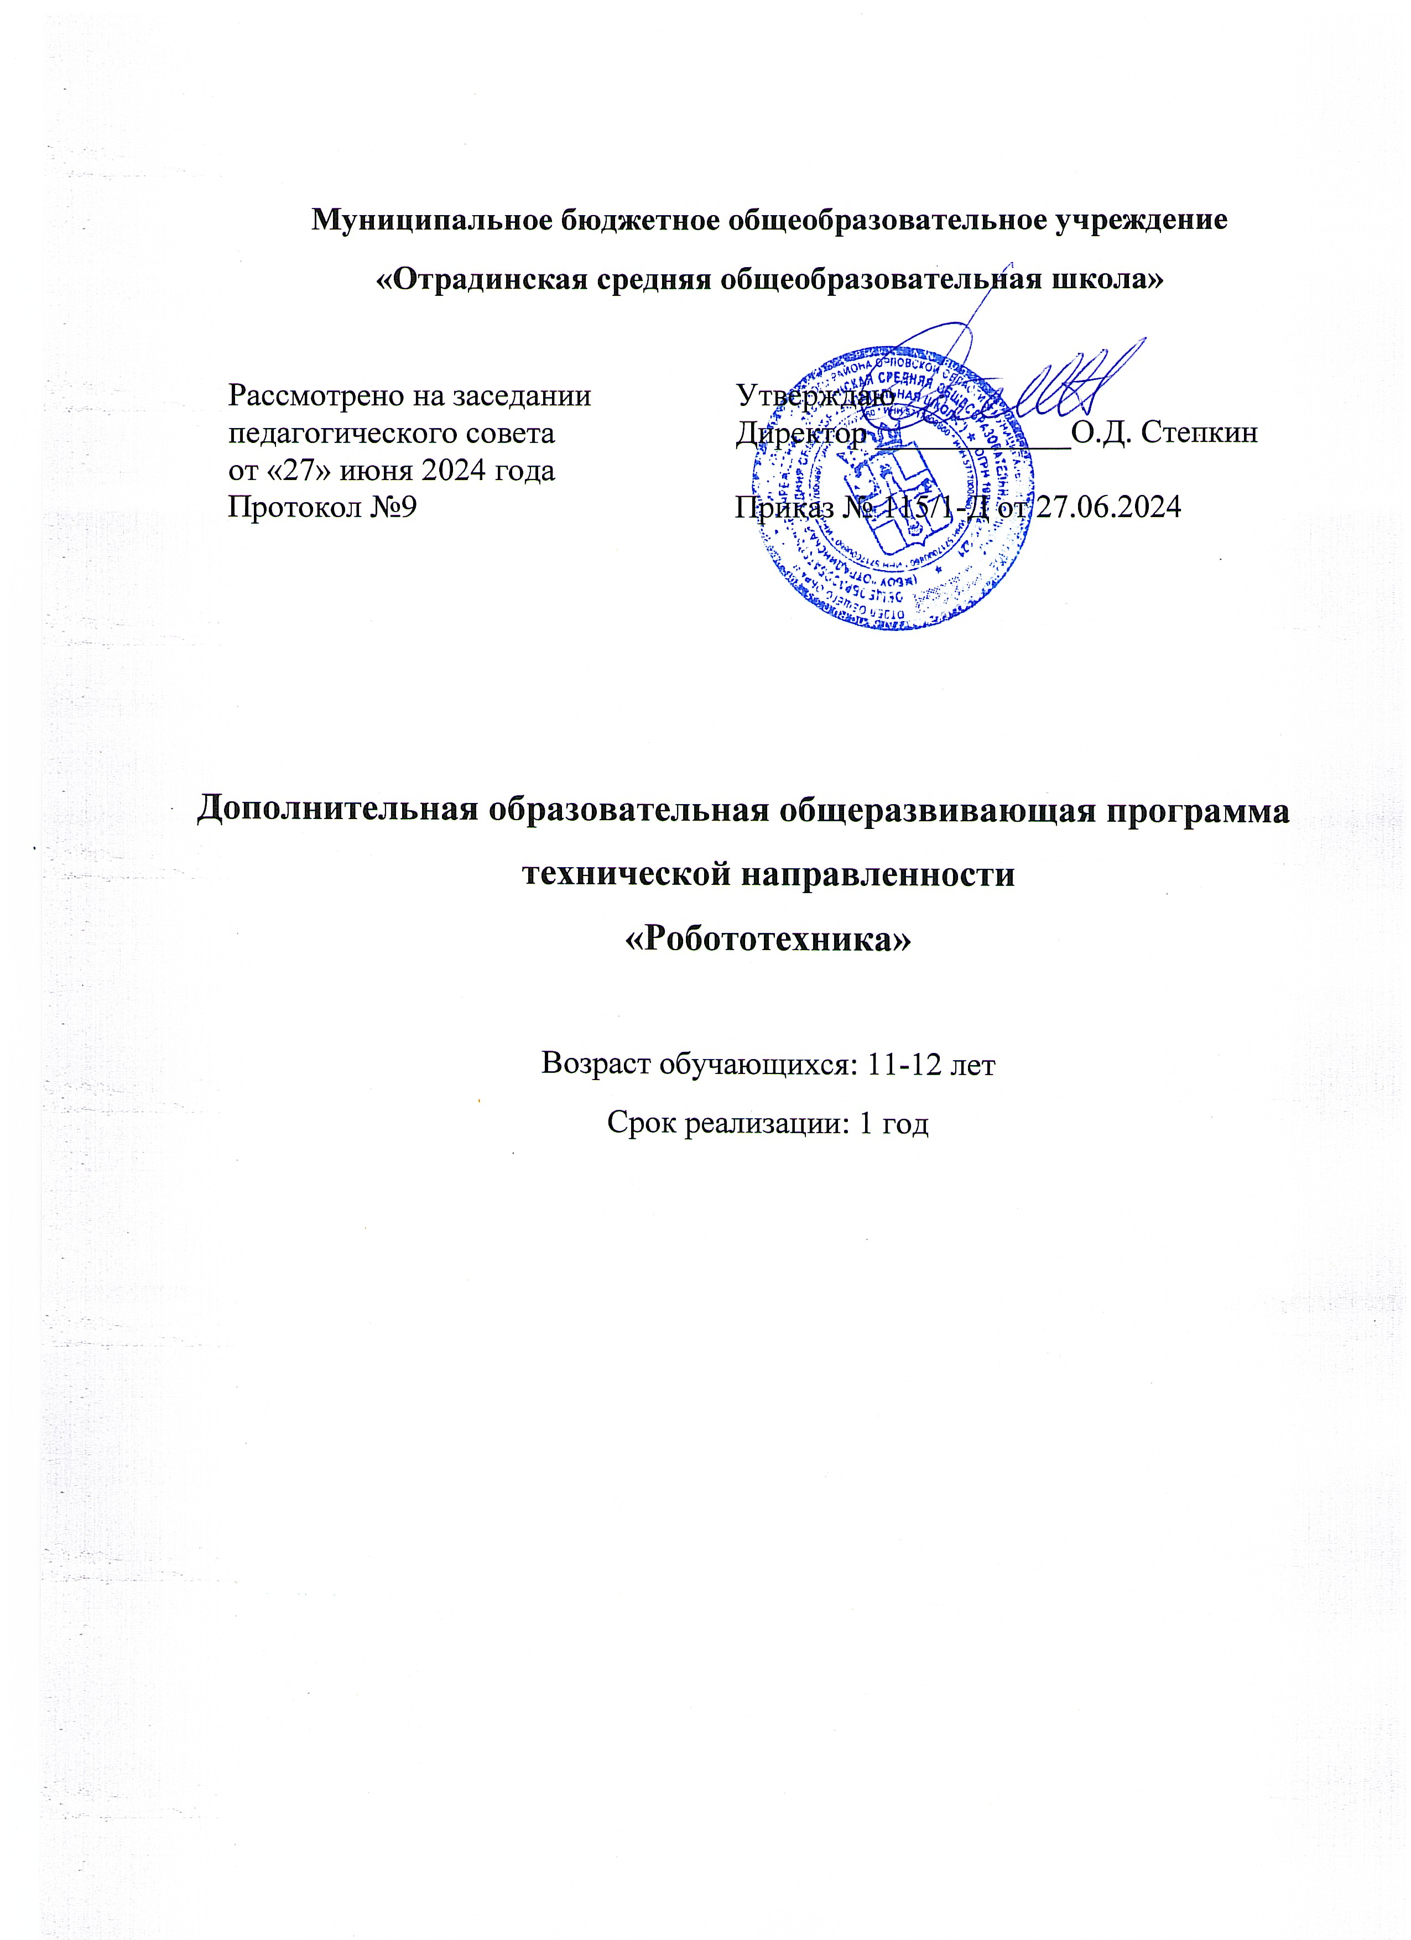

# Пояснительная записка

Развитие робототехники в настоящее время включено в перечень приоритетных направлений технологического развития в сфере информационных технологий, которые определены Правительством в рамках «Стратегии развития отрасли информационных технологий в РФ на 2014 – 2025 года». Важным условием успешной подготовки инженерно-технических кадров в рамках обозначенной стратегии является привлечение детей и подростков к инженерно-техническому образованию.

Развитие образовательной робототехники в России сегодня идет в двух направлениях: в рамках общего и дополнительного образования. Образовательная робототехника позволяет вовлечь в процесс технического творчества детей, начиная с младшего школьного возраста, дает возможность обучающимся создавать инновации своими руками и заложить основы успешного освоения профессии инженера в будущем. В настоящее время в образовании применяют различные робототехнические комплексы, которые позволяют обучающимся в форме игры исследовать основы механики, физики и программирования. Разработка, сборка и построение алгоритмов поведения модели позволяют обучающимся самостоятельно освоить целый набор знаний из разных областей, в том числе электроники, механики, программирования. Это способствует повышению интереса к техническим наукам и инженерному творчеству.

**Направленность образовательной программы.**

Направленность программы - техническая. Программа направлена на формирование научного мировоззрения и инженерных компетенций, освоение методов научного познания мира, развитие исследовательских, прикладных, конструкторских способностей обучающихся в области точных наук и технического творчества.

**Новизна, актуальность и педагогическая целесообразность**

Интенсивное использование роботов в быту и на производстве требует, чтобы пользователи обладали современными знаниями в области управления роботами, что позволит развивать более новые, умные, безопасные и продвинутые автоматизированные системы. Необходимо прививать интерес обучающихся к областям робототехники и автоматизированных систем. Чтобы достичь высокого уровня творческого и технического мышления, дети должны пройти все этапы конструирования. Необходимо помнить, что такие задачи ставятся, когда обучающиеся имеют определённый уровень знаний, опыт работы, умения и навыки.

Юные исследователи, войдя в занимательный мир роботов, погружаются в сложную среду информационных систем и цифровой техники. На теоретических и практических занятиях обучающиеся знакомятся с различными механизмами системами моделирования и исследования окружающего мира, изучают основные принципы конструирования механических систем, алгоритмы автоматического управления и устройство программируемых контроллеров.

# Цель образовательной программы

Создание условий для мотивации, подготовки и профессиональной ориентации школьников для возможного продолжения учебы в ВУЗах и последующей работы на предприятиях по специальностям, связанным с робототехникой.

# Задачи и ожидаемые результаты

**Образовательные задачи:**

* Ознакомление учащихся с комплексом базовых технологий, применяемых при создании роботов.
* Реализация межпредметных связей с физикой, информатикой и математикой.
* Решение учащимися ряда кибернетических задач, результатом каждой из которых будет работающий робот.

**Развивающие задачи:**

* Развитие у учащихся инженерного мышления, навыков конструирования, программирования и эффективного использования кибернетических систем.
* Развитие внимательности, аккуратности и изобретательности.
* Развитие креативного мышления и пространственного воображения учащихся.
* Развитие навыков коллективной деятельности и групповой работы.
* Участие в играх, конкурсах и состязаниях роботов в качестве закрепления изучаемого материала и в целях мотивации обучения.

**Воспитательные задачи:**

* Воспитание бережного отношения к окружающему миру.
* Воспитание ценностного отношения к достижениям науки и объектам культуры.
* Повышение мотивации учащихся к изобретательству и созданию собственных роботизированных систем.
* Формирование у учащихся стремления к получению качественного законченного результата.

# Условия реализации программы

Программа разработана с учетом санитарно-эпидемиологических требований к устройству, содержанию и организации режима работы образовательных организаций дополнительного образования детей (Санитарно-эпидемиологические правила и нормативы СанПиН 2.4.4.3172-14).

**Условия набора в коллектив:**

Образовательная программа предусматривает свободный набор в учебные группы на добровольной основе, не имеющих специальной подготовки. Максимальное количество детей в группе составляет 12 человек.

**Возраст детей, участвующих в реализации данной программы**

Рекомендуемый возраст учащихся:

● 5 классы общеобразовательной школы.

**Форма организации деятельности детей на занятии:**

* индивидуальная. Организуются для коррекции пробелов в знаниях и отработки отдельных навыков;
* групповая. Организация работы в мини-группах (2 человека) с распределением по ролям, для выполнения определенных задач. Задания выполняются таким образом, чтобы был виден вклад каждого обучающегося. Группы могут выполнять одинаковые или разные задания, состав группы меняется в зависимости от цели деятельности.

**Формы проведения занятий:**

* комбинированное занятие (теория + практика),
* занятие-игра,
* практическое занятие,
* творческая мастерская,
* конкурс,
* соревнования.

На занятиях используются кейс-технологии – для решения реальной или смоделированной проблемной ситуации.

На занятии предусмотрено проведение физминуток для стимуляции координации движения, разминки крупных и мелких мышц, формирования правильной осанки, снятия напряжения с глаз.

**Сроки реализации программы**

1 учебный год

# Режим занятий

Занятия проводятся 1 раз в неделю по 2 часа (68 часов).

**Учебный план**

|  |  |  |  |  |
| --- | --- | --- | --- | --- |
| № п/п | Название раздела, темы | Количество часов | | |
| Всего | Теория | Практика |
| 1 | Знакомство с набором | 26 | 13 | 13 |
| 2 | Виды транспорта | 10 | 5 | 5 |
| 3 | Взаимодействие с датчиками | 24 | 12 | 12 |
| 4 | Продвинутая робототехника | 8 | 4 | 4 |
| **ИТОГО:** | | **68** | **34** | **34** |

**Календарно-тематический план проведения занятий по программе**

**«Робототехника на конструкторе R:ED PRO + (Курс START)»**

|  |  |  |  |  |
| --- | --- | --- | --- | --- |
| № п/п | Название раздела, темы | Количество часов | | |
| Всего | Теория | Практика |
| **1** | **Знакомство с набором** | **26** | **13** | **13** |
| 1.1 | Знакомство с набором R:ED PRO+ | 2 | 1 | 1 |
| 1.2 | Датчик нажатия | 2 | 1 | 1 |
| 1.3 | Логические задачи | 2 | 1 | 1 |
| 1.4 | Ультразвуковой датчик | 2 | 1 | 1 |
| 1.5 | Зубчатые передачи | 2 | 1 | 1 |
| 1.6 | Соревнования | 2 | 1 | 1 |
| 1.7 | Роботы Андроиды | 2 | 1 | 1 |
| 1.8 | Датчик наклона | 2 | 1 | 1 |
| 1.9 | Инфракрасный датчик | 2 | 1 | 1 |
| 1.10 | Серводвигатель | 2 | 1 | 1 |
| 1.11 | Интеллектуальное сумо | 2 | 1 | 1 |
| 1.12 | Индивидуальный проект | 2 | 1 | 1 |
| 1.13 | ArduBlock | 2 | 1 | 1 |
| **2** | **Виды транспорта** | **10** | **5** | **5** |
| 2.1 | Водный транспорт | 2 | 1 | 1 |
| 2.2 | Колесный транспорт | 2 | 1 | 1 |
| 2.3 | Воздушный транспорт | 2 | 1 | 1 |
| 2.4 | Военная техника | 2 | 1 | 1 |
| 2.5 | Транспорт будущего | 2 | 1 | 1 |
| **3** | **Взаимодействие с датчиками** | **24** | **12** | **12** |
| 3.1 | Сервомотор в Ardublock | 2 | 1 | 1 |
| 3.2 | 2 сервомотора в Ardublock | 2 | 1 | 1 |
| 3.3 | Моторы в Ardublock | 2 | 1 | 1 |
| 3.4 | Зуммер в Ardublock | 2 | 1 | 1 |
| 3.5 | RGB – светодиод в Ardublock | 2 | 1 | 1 |
| 3.6 | Спец транспорт | 2 | 1 | 1 |
| 3.7 | Датчик наклона | 2 | 1 | 1 |
| 3.8 | Функции | 2 | 1 | 1 |
| 3.9 | Датчик звука | 2 | 1 | 1 |
| 3.10 | Массивы | 2 | 1 | 1 |
| 3.11 | Датчик нажатия | 2 | 1 | 1 |
| 3.12 | Роботы в науке и медицине | 2 | 1 | 1 |
| **4** | **Продвинутая робототехника** | **8** | **4** | **4** |
| 4.1 | Управление роботом | 2 | 1 | 1 |
| 4.2 | Движение вдоль черной линии | 2 | 1 | 1 |
| 4.3 | ИК – датчики в Ardublock | 2 | 1 | 1 |
| 4.4 | Движение вдоль стены | 2 | 1 | 1 |
| **ИТОГО:** | | **68** | **34** | **34** |

**МЕТОДИЧЕСКОЕ ОБЕСПЕЧЕНИЕ**

**к программе «Робототехника на конструкторе R:ED PRO +»**

# Педагогические технологии

|  |  |
| --- | --- |
| **Педагогические технологии** | **Целевое назначение**  **Результативность обучения** |
| Проблемное обучение | Создание в учебной деятельности проблемных ситуаций и организация активной самостоятельной деятельности обучающихся по их разрешению, в результате чего происходит творческое овладения знаниями, умениями, навыками. |
| Исследовательские методы в обучении | Дают возможность обучающимся самостоятельно пополнить свои знания, глубоко вникнуть в изучаемую проблему и находить пути ее решения, что важно при формировании мировоззрения. |
| Игровые методы: ролевые, деловые и другие виды обучающих игр | Расширение кругозора обучающихся об окружающем мире, при моделирование игровых ситуаций. Формирование определенных умений и навыков, необходимых в практической деятельности. |
| Обучение в сотрудничестве (командная, групповая работа) | Сотрудничество - это совместная, развивающая работа детей и взрослых. Правильное распределение ответственности и четкое выполнение своей роли, для достижение высокого результата работы в команде |
| Информационно-коммуникационные технологии | использование интегрированных курсов, доступ в интернет для решения проблемных задач |
| Кейс-технология | Самостоятельный поиск ответов на проблемные задачи. С использованием собственного опыта, полученных знаний. |

**Ожидаемые результаты и способы определения их результативности**

Результатом занятий робототехникой будет способность учащихся к самостоятельному решению ряда задач, а также создание творческих проектов. Конкретный результат каждого занятия – это робот, выполняющий поставленную задачу. Проверка проводится визуально – путем совместного тестирования роботов, так и путем изучения программ.

Изменения в развитии внимательности, аккуратности и особенностей мышления является регулярной проверкой полученных навыков.

Воспитательный результат занятий робототехникой можно считать достигнутым, если учащиеся проявляют стремление к самостоятельной работе, усовершенствованию известных моделей и алгоритмов, созданию творческих проектов.

**Формы подведения итогов реализации ДОП**

В течение курса предполагается выполнение практических работ и участия в соревнованиях.